Больше половины россиян в 2020 году перевели накопления в Пенсионный фонд России
Пенсионный фонд России подвел итоги кампании по переводу пенсионных накоплений между фондами и управляющими компаниями в соответствии с поданными в 2020 году заявлениями граждан. Согласно им, в прошлом году продолжилась наметившаяся ранее тенденция по уменьшению числа желающих передать свои пенсионные накопления в новый фонд. Так, за год в ПФР поступило 129,8 тыс. заявлений о переводе средств, что в 2,7 раза меньше по сравнению с кампанией 2019 года, когда было принято 345 тыс. заявлений. Сокращение потока заявлений происходит несколько лет подряд и в том числе объясняется ограничением с 2019 года каналов их подачи, а также рассылкой уведомлений о потерях инвестиционного дохода всем, кто решил досрочно покинуть свой фонд. К рассмотрению в рамках кампании были также приняты 18,5 тыс. заявлений 2016 года о срочном переходе в новый фонд по истечении пяти лет, который осуществляется без потери средств. В итоге из 148,3 тыс. рассмотренных заявлений были одобрены 126,4 тыс., или 85%. В сравнении с предыдущей переходной кампанией доля положительных решений увеличилась (в 2019-м составляла 80%), на что также повлияли принятые ранее изменения в правила перевода. Благодаря им за последние два года в Пенсионный фонд стало подаваться меньше заявлений с ошибками и нарушением закона и, как следствие, выноситься меньше отказов. Согласно удовлетворенным заявлениям, больше половины участников переходной кампании перевели накопления из негосударственных фондов в Пенсионный фонд России. Такой выбор сделали 71,5 тыс. человек, или 56,5% всех участников. Из одного негосударственного фонда в другой перешли 38 тыс. человек (30,1% участников). Меньше всего переходов было сделано из Пенсионного фонда России в негосударственные фонды – 15,8 тыс., или 12,5%.
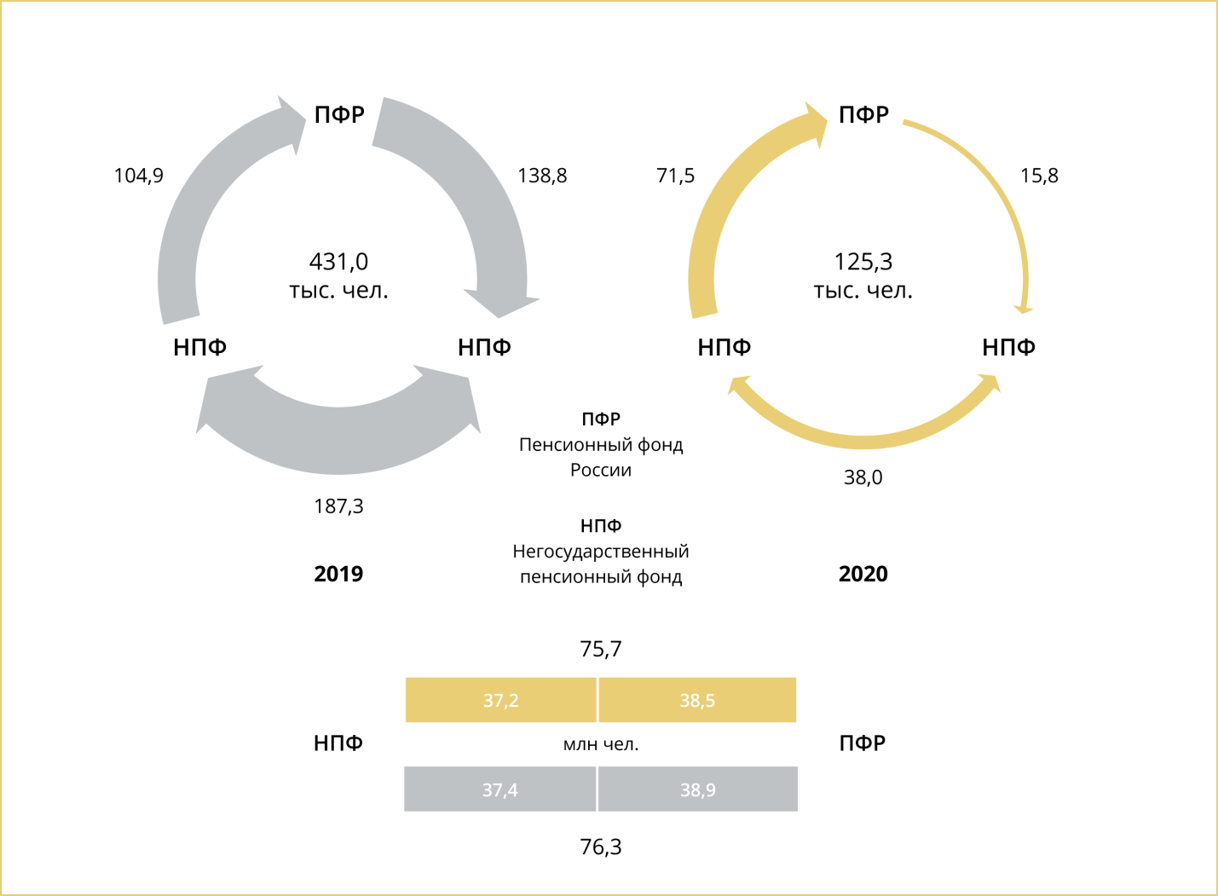
Помимо этого, 1,1 тыс. человек (0,9% участников) выбрали новую управляющую компанию для формирования своей накопительной пенсии, оставшись в Пенсионном фонде России.
В связи с реорганизацией поменяли НПФ 1,7 тыс. человек. В таких случаях закон позволяет клиентам НПФ в течение месяца перейти к новому страховщику без потери инвестиционного дохода, даже если это произошло раньше пяти лет. Все, кто в 2020 году принял решение сменить пенсионный фонд, получали уведомления ПФР о последствиях преждевременного перехода, а также могли отозвать поданное заявление о переходе. Такой возможностью в итоге воспользовались 3,4 тыс. россиян, а всего Пенсионный фонд направил 198,7 тыс. уведомлений о сумме потерь при досрочном переводе средств. Тем не менее доля досрочных переходов, согласно которым средства в новый фонд были переданы в 2021 году с удержанием инвестдохода, увеличилась за прошедшую кампанию до 86% (с 60,5% в 2019-м). Хотя в абсолютном выражении число таких переходов все равно сократилось в 2,4 раза по сравнению с 2019 годом – с 261,6 тыс. до 108,6 тыс. Без потери инвестдохода накопления перевели 17,8 тыс. россиян, или 14,1% участников кампании. Согласно действующим правилам, заявления они подавали за пять лет до смены фонда, в 2016 году. Абсолютное большинство таких переводов (почти 94%) сделали те, кто вернулся из негосударственных фондов в Пенсионный фонд России. В целом потери россиян при переводе пенсионных накоплений стали заметно меньше. Если в кампанию 2019 года Пенсионный фонд удержал 2 млрд рублей инвестиционного дохода по досрочным переводам из ПФР в НПФ, то в кампанию 2020 года этот показатель сократился на порядок и составил 34 млн рублей. Как и раньше, все удержанные средства были зачислены Пенсионным фондом в резерв по обязательному пенсионному страхованию на гарантирование выплат накоплений пенсионерам. В соответствии со сделанными переходами, в марте 2021-го Пенсионный фонд России передал в НПФ 1,5 млрд рублей и еще 0,2 млрд рублей перераспределил между управляющими компаниями, которые работают по договору с ПФР. В свою очередь из негосударственных фондов в Пенсионный фонд России поступило 5,3 млрд рублей. Эти средства были переданы в государственную управляющую компанию ВЭБ.РФ и частные управляющие компании. По итогам переходной кампании число россиян, которые формируют накопления в Пенсионном фонде России, выросло до 38,5 млн человек, число клиентов негосударственных пенсионных фондов сократилось до 37,2 млн.

#пенсионныенакопления#новостипфр

